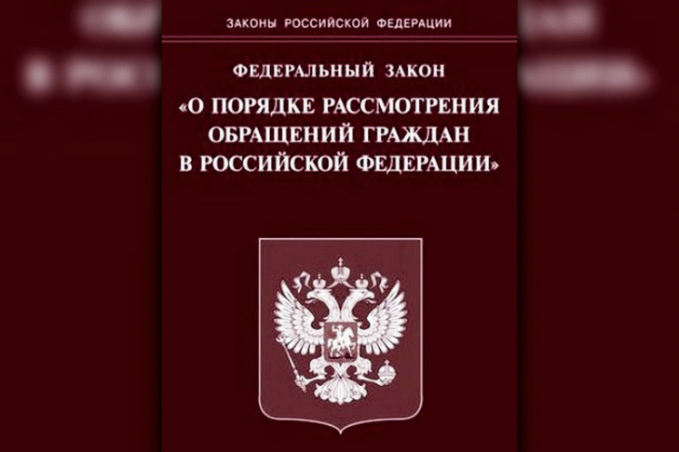

ОБРАТНАЯ СВЯЗЬ
«Итоги работы с обращениями граждан за первое полугодие 2022 года»
За первое полугодие 2022 г. в Серовский отдел Управления Роспотребнадзора по Свердловской области поступило 127 обращение, что на 20% меньше, чем в аналогичном периоде 2021 году (160 обращений).
На нарушения в области обеспечения санитарно-эпидемиологического благополучия населения поступило 44 обращения, из них:
45% - жалобы на условия проживания в жилых помещениях (запах краски из помещения,
слив и складирование отходов жизнедеятельности людей и домашних животных на
соседний участок, затопление подвала, запах, наличие большого количества
тараканов, собак и кошек, свиней)

18% - жалобы на условия воспитания и обучения (заболеваемость сотрудников детского
учреждения, соблюдение требований для профилактики заболеваемости COVID-19,
отказ в предоставлении документов, подтверждающих безопасность проведения
праздника, отсутствие прогулок в детском саду, необоснованный отказ от приема
ребенка в детском саду)

16 % - обращения по поводу сбора, использования, обезвреживания, хранения отходов
производства и потребления (не соблюдается расстояние от контейнерной площадки
до жилого дома, отсутствие контейнерной площадки, ненадлежащее содержание
площадки для сбора ТКО, не вывозится своевременно снег с придомовой территории,
сжигание мусора на полигоне )

Также поступали обращения на нарушение санитарных требований к качеству питьевой воды, к эксплуатации зданий, сооружений.

В связи со снижением роста заболеваемости новой коронавирусной инфекцией соответственно и снижено количество обращений по данному вопросу, что составило 7% от общего количества обращений на нарушение санитарно-эпидемиологического благополучия населения.

На нарушения прав потребителей принято 83 заявления, из них:
41 % – в сфере розничной торговли (несоответствие товара заявленным характеристикам по
аромату парфюмерной продукции, отсутствие информации об оказываемых услугах
на автомойке, отсутствие ответа на претензию, незаконная продажа табачных
изделий вблизи образовательных учреждений, реализация продуктов питания с
истекшим сроком годности, оказание услуг без заключения договора, продажа
лекарственных препаратов без рецептов, введение заблуждение при покупке товаров)

38 % – в сфере жилищно-коммунальных услуг (сжигание мусора на площадке для сбора
ТКО, незаконное начисление платы за коммунальные услуги, электроэнергию и
вывоз ТКО, взимание платы за услуги ЖКХ без заключения договора, расторжение
договора в одностороннем порядке за услуги домофона)

5 % - в сфере медицинских услуг (нарушения при организации деятельности при работе с
медицинскими отходами, ненадлежащее оказание медицинской помощи в лечебном
учреждении).

Также поступали обращения на нарушения прав потребителей при оказании услуг связи, осуществлении бытового обслуживания населения, банковской деятельности.

В связи с выходом с 10.03.2022 Постановления Правительства РФ № 336 «Об особенностях организации и осуществления государственного контроля (надзора), муниципального контроля» ограничено проведение контрольных (надзорных) мероприятий и возбуждения административных дел, в том числе, отсутствует возможность составления протоколов об административных правонарушений без проведения контрольных (надзорных) мероприятий, таким образом рассмотрение обращений граждан в рамках контрольных (надзорных) мероприятий и административных расследований не представляется возможным. Исключения составляют только те обращения в которых содержатся достоверные сведения о непосредственной угрозе причинения вреда жизни и тяжкого вреда здоровью.

По результатам рассмотрения граждан, даны разъяснения по существу поставленных вопросов в пределах установленной компетенции по 104 обращению (81 % от общего количества рассмотренных обращений).
Направлено по подведомственности в иные органы 21 обращение (16%).
До 10 марта 2022г. 19 обращений явились основанием для проведения внеплановых проверок и административных расследований, из них подтвердились 10 обращений.
После 10 марта 2022 года в адрес юридических лиц и индивидуальных предпринимателей нарушающих требования санитарного законодательства и законодательства о защите прав потребителей выдаются Предостережения о недопустимости нарушений обязательных требований, Рекомендации по соблюдению обязательных требований.
За первое полугодие 2022 года по результатам рассмотрения поступивших обращений по фактам выявленных правонарушений:
- составлено 9 протоколов об административных правонарушениях, наложено штрафов на сумму 343 000 рублей.
- Выдано 24 предостережения о недопустимости нарушений обязательных требований
- Выдано 8 предписаний о приостановке реализации продукции
- подготовлен и удовлетворен Кировским районным судом г.Екатеринбурга 4 иска о признании информации, размещенной в сети Интернет, запрещенной к распространению в РФ (торговля снюсами).
- Серовским районным судом приостановлена деятельность помещений детского сада на 60 суток детского образовательного учреждения ввиду ненадлежащего содержания помещений из-за протечки кровли

Ведущий специалист-эксперт Серовского отдела
Управления Роспотребнадзора по Свердловской области Краснова С.Н. 05.07.2022г.

